一、选择题（在每个小题四个备选答案中选出一个正确答案，答案填写在下面的表格中）（本大题共10小题，每小题2分，总计20分）
题号 | 1 | 2 | 3 | 4 | 5 | 6 | 7 | 8 | 9 | 10
答案 | A | D | C | B | C | B | C | D | D | D
二、填空题（本大题共10个空，每空2分，总计20分, 请将案填写在下面的答案中）
答案：1、_____4___________； 2、__10,7,-9,0,47,23,1,8,98,36__
3、深度：__V1,V2,V4,V3,V5,V6___ 广度：__V1,V2,V3,V4,V5,V6___
4、__p->next!=NULL__________； 5、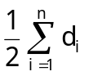 ；
6、_ 2^{H-1}__、____2^{H}-1________； 7、____栈顶________
8、_____中序___________
三、判断题（本大题共10小题，每小题1分，总计10分）
（正确打“√”，错误打“×”，请将答案填写在下面的表格中）

题号 | 1 | 2 | 3 | 4 | 5 | 6 | 7 | 8 | 9 | 10
答案 | √ | × | × | √ | × | × | √ | √ | × | √
四、简答题（本题共5题，每小题6分，总计30分）
1、（6分）
答案：本题共6分，每问2分，答错不给分。
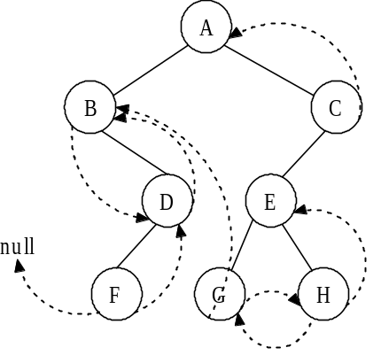
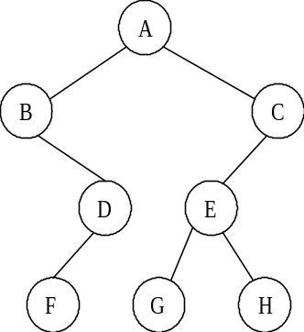
A
B
F
D
③
C
E
H
G

① ②
2、已知一个无向图如下图所示，根据普里姆（prim）算法求它的最小生成树。（本题6分，要求给出过程，没有过程只有结果的得4分）
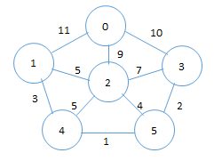

答案：
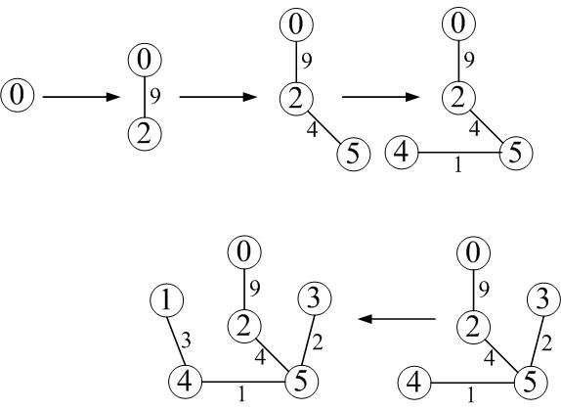
该答案是从顶点0开始的，也可以从其他顶点开始，只要正确即可。
3、设A，B，C，D，E，F的权值依次为{4, 2, 7, 11, 8, 9}。
（1）列出构造相应的哈夫曼树的过程。（4分）
（2）分别列出字符A，B，C，D，E，F的哈夫曼编码。（2分）
答案：本题共6分，第1问4分，第2问2分。
（1）
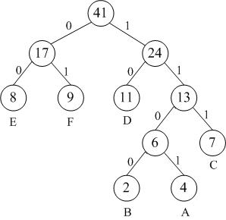
（2）A:1101 B:1100 C:111 D:10 E:00 F:01
注：哈夫曼树不唯一，只要满足哈夫曼树的结构即可。构造的哈夫曼树不同，编码也不同。只要编码和哈夫曼树能对应上即可。
4、已知关键字集合为{32, 6, 50, 27, 97, 15, 92, 29, 20}，要求按关键字递增排序
（1）若采用快速排序，请给出第一趟、第二趟的排序结果。（4分）
（2）若采用（小根）堆排序，请给出初始堆。（2分）
答案：本题6分，第1问4分，第2问2分。
（1）第一趟的排序结果（2分）：20，6，29，27，15，32，92，97，50
第二趟的排序结果（2分）：15，6，20，27，29，32，50，92，97
（2）初始堆（2分）
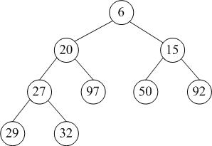
5、设哈希函数H（K）=3 K mod 11，哈希地址空间为0～10，对关键字序列（32，13，49，24，38，21，4，12），按线性探测法解决冲突的方法构造哈希表，并分别求出等概率下查找成功时和查找失败时的平均查找长度ASL_{succ}和ASL_{unsucc}。
答案：本题6分
（1）画对哈希表 4分，画错 酌情扣分
散列地址 | 0 | 1 | 2 | 3 | 4 | 5 | 6 | 7 | 8 | 9 | 10
关键字 |  | 4 |  | 12 | 49 | 38 | 13 | 24 | 32 | 21
比较次数 |  | 1 |  | 1 | 1 | 2 | 1 | 2 | 1 | 2
（2）求ASL_{succ}和ASL_{unsucc} 共2分，算错1个扣一分。
ASL_{succ} =（1+1+1+2+1+2+1+2）/8=11/8 1分
ASL_{unsucc}=（1+2+1+8+7+6+5+4+3+2+1）/11=40/11 1分
五、算法设计（本大题共2小题，每小题10分，总计20分）
1、已知二叉排序树的存储结构如下，试写一个判别给定二叉树是否为二叉排序树的算法。（10分）
typedef int ElemType;
typedef struct NODE
{ ElemType key;
struct NODE *lchild,*rchild;
}NodeType，*BsTree;
答：#define true 1
#define false 0
void JudgeBST（BsTree T,int flag）
{ if（T!=null && flag）
{ Judgebst（T->lchild,flag）;
if（pre==NULL）
pre=T;
else if（pre->data < T->data）
pre=T;
else
flag=flase;
Judgebst（T->rchild,flag）;
}
2、已知一个有向图采用邻接表存储定义如下，试编写一个算法求每个结点的出度和入度。（10分）
＃define MaxVerNum 100
typedef struct node{
int adjvex;
struct node * next;
}EdgeNode;
typedef struct vnode{
VertexType vertex;
EdgeNode * firstedge;
}VertexNode;
typedef VertexNode AdjList[MaxVertexNum];
typedef struct{
AdjList adjlist;
int n,e;
}ALGraph;
答： typedef struct{
int outd;
int ind}dd;
void qcdrd(graph g, dd d[ ])
{ int i,j;
EdgeNode *p;
for(i=0;i<g.vexnum;i++)
{ d[i].outd=0; dd[i].ind;}
for(i=0;i<g.n;i++)
{ p=g.adjlist [i].firstedge;
while(p!=NULL)
{ d[i].out=d[i].out+1;
d[p->adjvex].ind++;
p=p->nextarc; } } }

